Урок по изобразительному искусству в 6 классе

Учитель: Овсянникова Светлана Валерьевна первой квалификационной категории

Тема урока: Изображение предметного мира. Натюрморт.

Цель урока: Познакомить учащихся с основами композиции, сформировать навыки, грамотного размещения композиции на плоскости, развить творческое воображение и эстетическую восприимчивость.

Задачи:

Обучающие: познакомить учащихся с правилами выполнения натюрморта, дать представление об основах композиции;
Развивающие: развить у учащихся воображение, художественное и творческое мышления, оригинальность мыслительной деятельности;
Воспитательные: воспитать у учащихся интерес и любовь к искусству.

Тип урока: усвоение и закрепление новых знаний.

Зрительный ряд:

- Картины художников.
- Иллюстрации композиционного построения натюрморта.
- Раздаточный материал (различные предметы обихода для составления натюрморта, требования для правильного составления натюрморта).

Материалы: карандаш, альбом.

В ходе урока формируются следующие компетенции:
Познавательные компетенции. Сообщение о натюрморте. Доказательство правильности составления натюрморта.
Коммуникативные компетенции. Беседа.
Креативные компетенции. Составление натюрморта.
Эстетические компетенции. Работа с картинами. Анализ составленных натюрмортов.

План урока:

- Организационная часть 2 мин.
- Сообщение темы и цели урока 1 мин.
- Вводная беседа и объяснение нового материала 15 мин.
- Физкультминутка. 2 мин.
- Самостоятельная работа 20 мин.
- Анализ и оценка работы детей 3 мин.
- Задание на дом 2 мин.

Ход урока.

- Организационный момент.

- Сообщение темы и цели урока.

Сегодня мы продолжаем говорить о мире вещей, о значении вещей в жизни человека, узнаем основные правила постановки натюрморта.

- Вводная беседа и объяснение нового материала.

Посмотрите на картины. Как называется этот вид искусства?
(Ответ учащихся)

Натюрморт - это жанр изобразительного искусства, в котором показывают неодушевленные предметы - цветы, фрукты, посуду, предметы быта.
В переводе с французского языка слово «натюрморт» означает «мертвая природа». А вот голландцы и англичане называют это жанр изобразительного искусства - «тихая жизнь» вещей. И, правда, вещи могут нам рассказать как о самих себе, так и о времени и людях, которым они принадлежат.

Сообщение детей о натюрморте.

Расцвет натюрморта как жанра наступил в XVII веке. Особенно прославили его художники, которые получили прозвище «малые голландцы»- то ли за малый размер своих картин, то ли за «пустяковые» темы: ведь «тихая жизнь вещей» была тогда еще в новинку и не казалась важной.

Больше всего «малые голландцы» любили рисовать красивую посуду, богатую домашнюю утварь, столы, накрытые изысканными и роскошными блюдами. Очень часто их натюрморты называли «завтраками». С любовью и удивительным мастерством переданы в них прозрачность стекла, блеск металла, пышные складки скатерти, капельки сока на срезе лимона… Все предметы изображены на столько точно, что кажутся настоящими.

В то же время в соседней Фландрии художники осваивали другую разновидность натюрморта - «снедь». На больших холстах они изображали горы дичи, рыбы, фруктов, отчего картины напоминали витрину продовольственной лавки.

Только через столетие начали появляться натюрморты другого типа. На них за предметами уже угадывается облик их хозяина - крестьянина, ремесленника, художника, ученого.

Очень любили натюрморт французские художники-импрессионисты (от слова «импрессьон»- впечатление). Они рисовали не в мастерских, а прямо на улицах Парижа, добиваясь на своих полотнах удивительной яркости, сочности, солнечности цвета. Неудивительно, что чаще всего импрессионисты изображали фрукты и цветы, способные, как ничто другое, передать праздничное настроение.

Таким образом, сложились два основных типа натюрморта.
В одном вещи говорят, прежде всего, о своем хозяине. Он незримо присутствует на картине, и глядя на нее, мы можем многое сказать о его привычках, характере, профессии. Какие натюрморты из представленных относятся к этому типу? (Ответ учащихся)
Петров-Водкин К.С. «Черемуха в стакане». (Приложение 3)
Дейнека А.А. «Гладиолусы с рябиной». (Приложение 2)
Что изображено на картине? (Ответ учащихся)
Как вы думаете, кому могли бы принадлежать эти вещи? (Ответ учащихся)
В натюрморте другого типа вещи говорят, прежде всего, о самих себе, о своих качествах. Они словно предлагают полюбоваться красотой их облика, формы, цвета.
Машков И.И. «Снедь московская: хлебы». (Приложение 4)
Хруцкий И.Т. «Цветы и плоды». (Приложение 1)

Натюрморт как нельзя лучше подходит для начинающих художников. «Мертвая природа» позволяет рисовать долго, внимательно изучая форму, тщательно прописывая детали, добиваясь большого сходства. А живая природа постоянно меняется…
Но не за это любят натюрморт художники, а за то, что изображенные предметы позволяют донести до зрителя важную мысль.
Один предмет, например, чашка чая, даже очень красивая, еще не натюрморт. А вот та же самая чашка и в придачу торт со свечами - уже натюрморт, и не простой, а на тему (Ответ учащихся) «День рождения».
Если же торт заменить черствым сухариком, то получится натюрморт на тему (Ответ учащихся) «Бедность».

Предметы в натюрморте взаимообогащают, подчеркивают характер друг друга. Вспомним, что сам по себе предмет не бывает большим или маленьким, сложным или простым, темным или светлым - все эти качества познаются только в сравнении. Именно сравнение открывает нам глаза на жизнь вещей, на их изменение во времени. Перед вами две внешне одинаковые кружки, но одна из них целая, а другая с трещиной. Какая из них, по-вашему, заинтересует художника больше? (Ответ учащихся). Конечно, та, что с трещиной.
А знаете, почему? (Ответ учащихся).
Целая кружка ничем не отличается от множества ей подобных, тогда как кружка с трещиной уникальна: второй такой нет. У нее есть судьба, жизнь выделила из общего ряда. Подобно людям, предметы при рождении мало чем отличаются друг от друга, и лишь условия жизни придают им неповторимые черты.

К изображению натюрморта применяются определенные требования. И мы с вами сегодня лишь поверхностно познакомимся с ними.

ТРЕБОВАНИЯ, ПРИМЕНЯЕМЫЕ К НАТЮРМОРТУ:
- КОМПОЗИЦИЯ НАТЮРМОРТА ДОЛЖНА СОСТАВЛЯТЬ ИЗ ПРЕДМЕТОВ,ТЕМАТИЧЕСКИ СВЯЗАННЫХ МЕЖДУ СОБОЙ ( н-р, если рядом с овощами поставить книгу или гипсовую статуэтку, то постановка будет выглядеть нелепой); (Приложение 5)
- В СОСТАВ НАТЮРМОРТА ДОЛЖНЫ ВХОДИТЬ ПРЕДМЕТЫ, РАЗНООБРАЗНЫЕ ПО ФОРМЕ, ВЕЛИЧИНЕ, ФАКТУРЕ И ЦВЕТУ ( н-р, два или несколько предметов одинакового размера и формы не могут произвести впечатления единого целого. Но и нужно избегать слишком большой разницы в размерах: спичечный коробок рядом с большим сосудом); (Приложение 5)
- ПРЕДМЕТЫ ДОЛЖНЫ ГАРМОНИЧНО СОЧЕТАТЬСЯ ДРУГ С ДРУГОМ, СОСТАВЛЯЯ ЕДИНОЕ ЦЕЛОЕ, НО НЕ ЗАГОРАЖИВАЯ ДРУГ ДРУГА (разумный контраст большого и малого, белого и темного, широкого и узкого, блестящего и матового, предметы сферической и плоскостной формы усиливают выразительность, устраняет однообразие, оживляет обстановку); (Приложение 5)
- В КОМПОЗИЦИИ ДОЛЖЕН БЫТЬ КОМПОЗИЦИОННЫЙ ЦЕНТР. ЕГО ЛУЧШЕ РАСПРЕДЕЛЯТЬ НА ВТОРОМ ПЛАНЕ И ОБЯЗАТЕЛЬНО ВЫДЕЛЯТЬ РАСПОЛОЖЕНИЕМ, ЦВЕТОМ, КОНТРАСТОМ (во всей группе должен быть основной предмет, который по своему смысловому значению, вершине, форме, цвету был бы главным, центральным.) (Приложение 6)
Последнее правило можно выполнить разными способами. Подчеркнув, например,
Форму: фужер на тонкой ножке среди обычных стаканов (сложный предмет среди простых);
Размер: арбуз среди винограда, яблок, слив (большой предмет среди мелких);
Цвет: цветное фото среди черно-белых (яркое среди серых) или красное яблоко
среди зеленых (контрастный цвет);
Объем: очки, лежащие поверх газеты (объемный предмет на плоском);
Качество: разбитая кружка среди целых.

Сегодня мы с вами будем работать в парах. Но, прежде чем приступить к практической работе, нам необходимо немножко отдохнуть.

4.Физкультминутка

Если б все на свете было
Одинакового цвета,
(Вращение головой)
Вас бы это рассердило
Или радовало это?
(наклоны головой в разные стороны)
Видеть мир привыкли люди
Белым, желтым, синим, красным
(руки, на пояс, наклоны туловища влево, вправо)
Пусть же все вокруг нас будет
Удивительным и разным.
(прыжки на левой, на правой, на обеих ногах)
Молодцы. А теперь за работу.

5.Самостоятельная работа.

У вас на столах стоят различные предметы обихода. Мы попробуем составить натюрморт, примеряя требования к нему;

А затем каждая пара попробует доказать правильность составленного натюрморта.

Из предлагаемых предметов составить натюрморт по темам:

- «Праздник»
- «Натюрморт столяра»
- «Игрушки в уголке»
- «Вещи в ванне»
- «Кухонная утварь»

Каждая группа зарисовывает свой натюрморт в карандаше.

Сегодня на уроке мы говорили об одном из жанров ИЗО, о каком?

- Что нового вы узнали о натюрморте? (натюрморт нужно ставить по правилам, чтобы его составить, необходимо в него погрузиться).
- Какие чувства воспитывает в вас произведения искусства - натюрморт? (Красота натюрморта воспитывает эстетический вкус…)
- Что мы можем сказать о натюрморте, глядя на него? (Мы видим, что в нем показан прекрасный мир вещей, он говорит не только о жизни вещей, но и о быте их хозяев).

6. Задание на дом

- Приготовить сообщения о творчестве художников: Сапунова и Петров-Водкина
- Для тех, кто не готовит сообщения: составить дома столовый натюрморт и выполнить его в альбоме. (Приложение 7)

Оценки за урок следующие:

Спасибо за урок.

Приложение 1

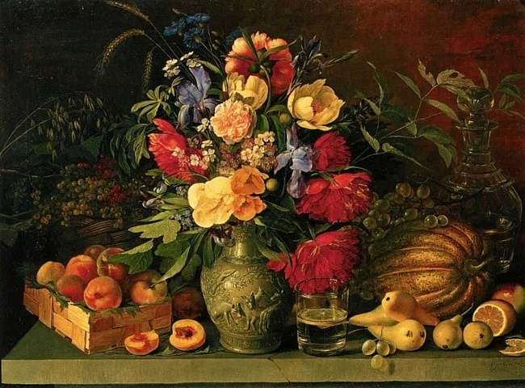

Хруцкий И.Т. «Цветы и плоды».

Приложение 2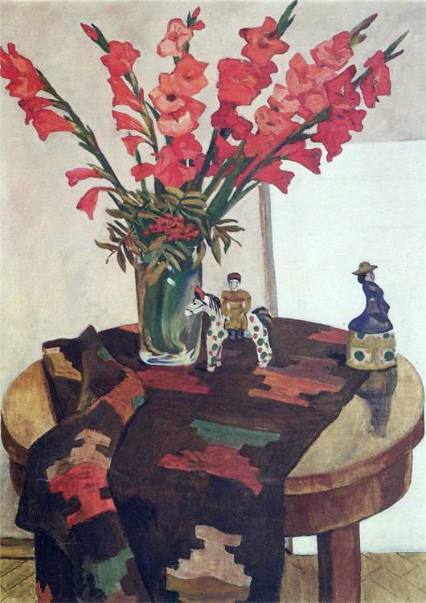

Дейнека А.А. «Гладиолусы с рябиной».

Приложение 3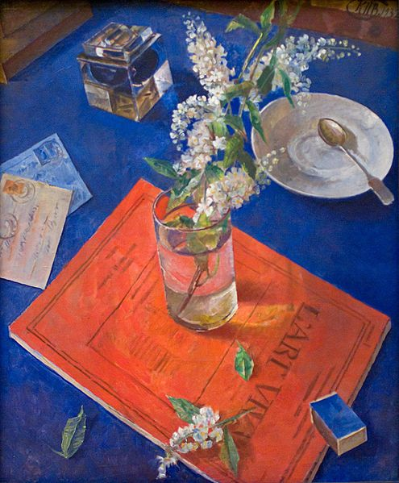

Петров-Водкин К.С. «Черемуха в стакане».
Приложение 4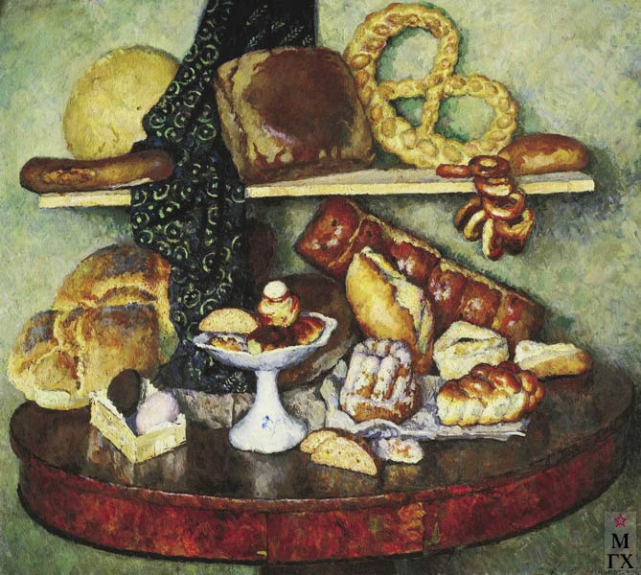
Машков И.И. «Снедь московская: хлебы».

Приложение 5
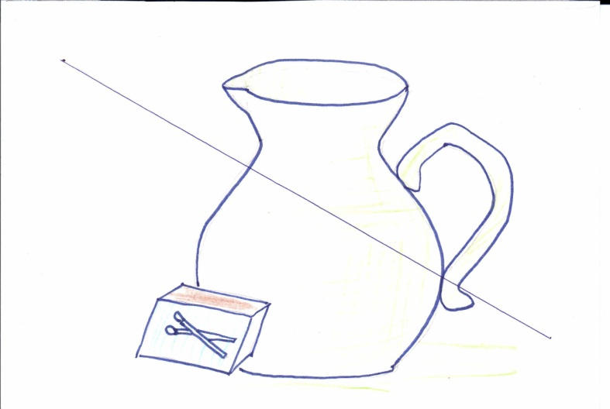

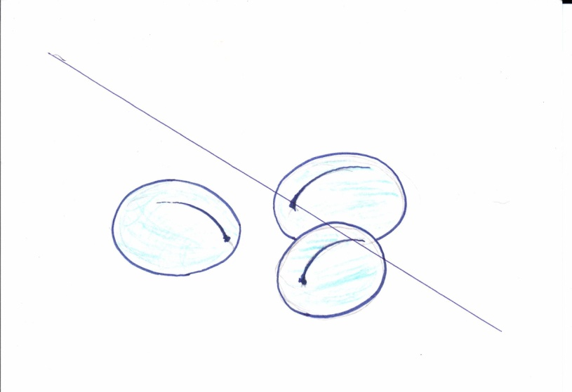

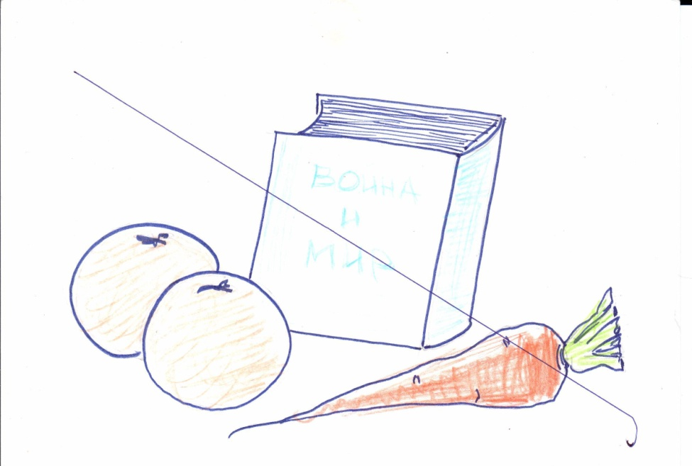

Приложение 6
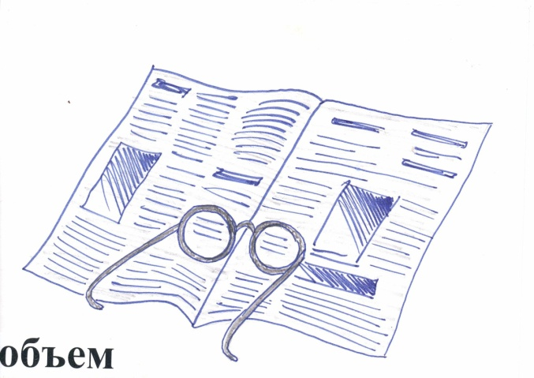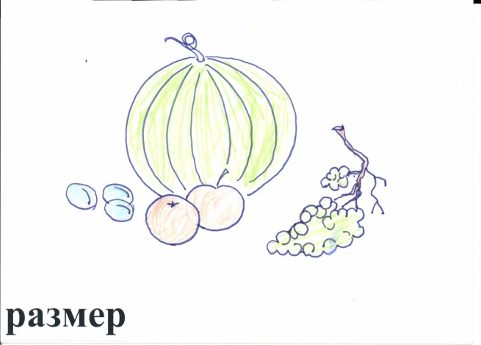

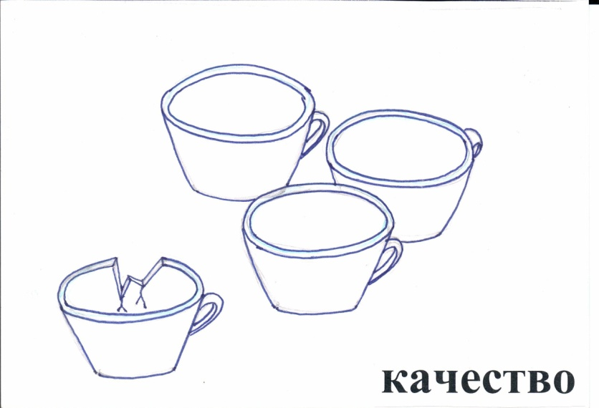

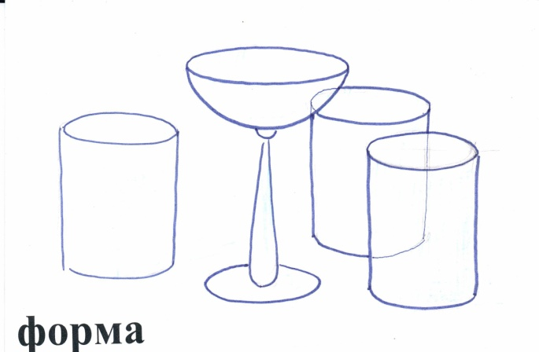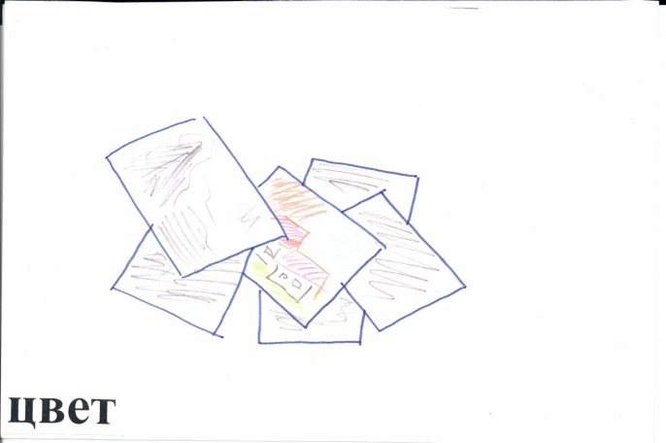

Приложение 7
Детские работы
